**LAMPIRAN**

Lampiran 1. Foto Hasil Observasi

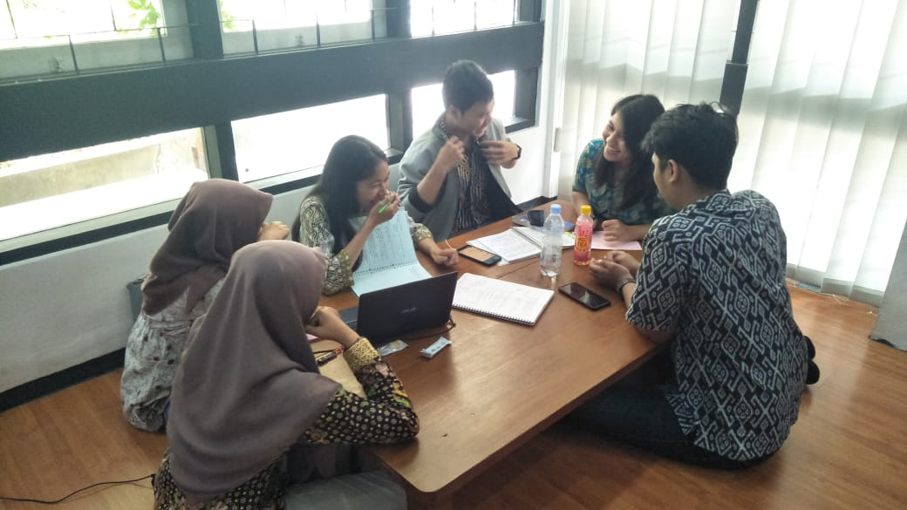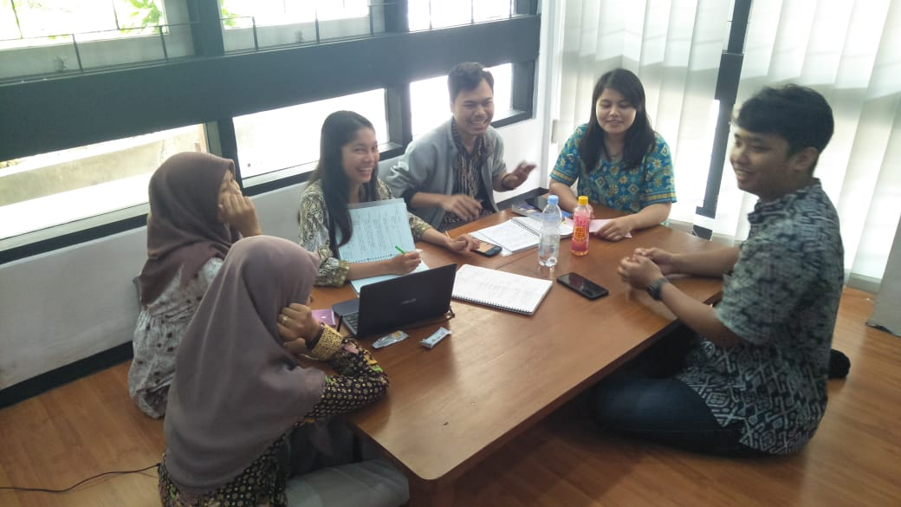

Lampiran 2. Deskripsi Kontribusi Tugas Masing-Masing Anggota Kelompok.

Penentuan tema dan judul dari makalah ini dirancang serta disusun berdasarkan keputusan yang telah dimusyawarahkan dan disepakati bersama.

1. Indah Lestari (3007)

Melakukan observasi,pengamatan,dan wawancara pada kepengurusan Ruang Baca FISIP, mengerjakan makalah sesuai pembagian tepatnya di faktor yang mendasari interaksi sosial pada kepengurusan Ruang Baca FISIP ( Bab II. 2.3), membuat kesimpulan makalah, membantu dalam pengeditan makalah.

1. Sakinatun Nuha (3027)

Mengerjakan sebagian hasil observasi pada bagian dampak interaksi sosial, dan menambahkan jawaban hasil observasi pada bagian tindakan sosial.

1. Mella Reminiscere Asie (3047)

Mengerjakan latar belakang, menambah sebagian dari kesimpulan, menjawab rumusan masalah bagian dari dampak yang ditimbulkan oleh kepengurusan Ruang Baca FISIP, melampirkan gambar-gambar hasil pengamatan.

1. Hanifah Nur Zakiyanti (3067)
2. Fadya Rizki Yufenda (3087)